TUTORIAL CREACIÓN DE INDICADORES EN ER+

PD-DR-009



Ministerio de Comercio, Industria y Turismo
Proceso Planeación y Direccionamiento Estratégico
Junio de 2026

TABLA DE CONTENIDO

1. OBJETIVO 3
2. DEFINICIONES 3
3. CONDICIONES GENERALES 3
4. ACTIVIDADES A REALIZAR 3
5. HISTORIAL DE CAMBIOS 14
6. FLUJO DE APROBACIÓN 14

OBJETIVO

Crear indicadores en el aplicativo ER+.

DEFINICIONES

Aplicativo ER+: Es el aplicativo web que el Ministerio de Comercio, Industria y Turismo utiliza para realizar el seguimiento de diferentes instrumentos de planeación estratégica, tales como el Plan Estratégico Sectorial (PES), el Plan de Acción Anual (PAA), los indicadores del Plan Nacional de Desarrollo, los Planes de Acción y Seguimiento (PAS) de los documentos CONPEs, entre otros. Este aplicativo les permite a las entidades del sector Comercio, Industria y Turismo reportar mensualmente el avance alcanzado de las acciones definidas en los diferentes instrumentos de planeación, y a la Oficina Asesora de Planeación Sectorial (OAPS) del Ministerio revisar y aprobar o rechazar estos reportes, asegurando que se mantenga una coherencia y un progreso adecuado en la implementación de los referidos instrumentos de planeación. La información recopilada en ER+ se utiliza para generar informes y reportes que le permiten a la alta dirección del Ministerio tomar decisiones estratégicas informadas.

CONDICIONES GENERALES

- La Oficina Asesora de Planeación Sectorial es la encargada de crear los indicadores en el aplicativo de ER+.

ACTIVIDADES A REALIZAR

PASO 1:
Ingresar a la página web de la plataforma ER+ a través del siguiente enlace: Conectar (mincit.gov.co)

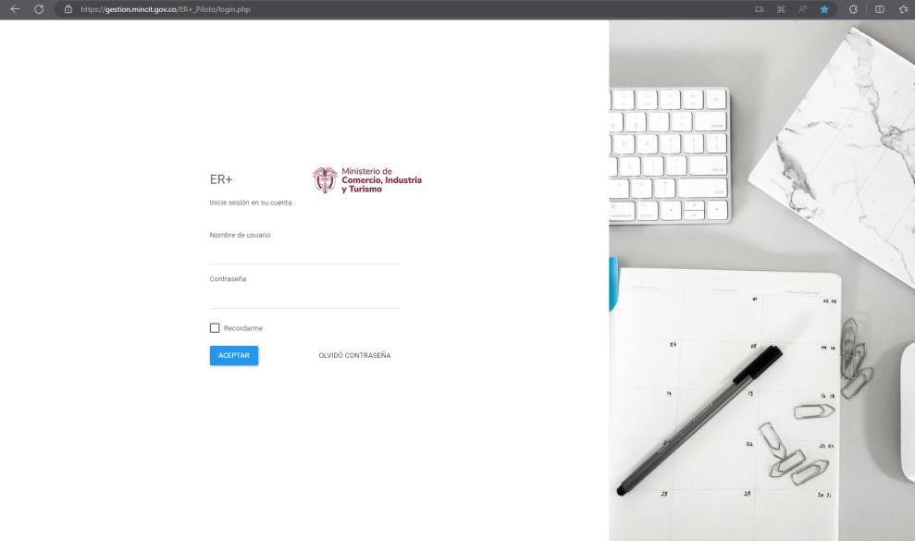

PASO 2:
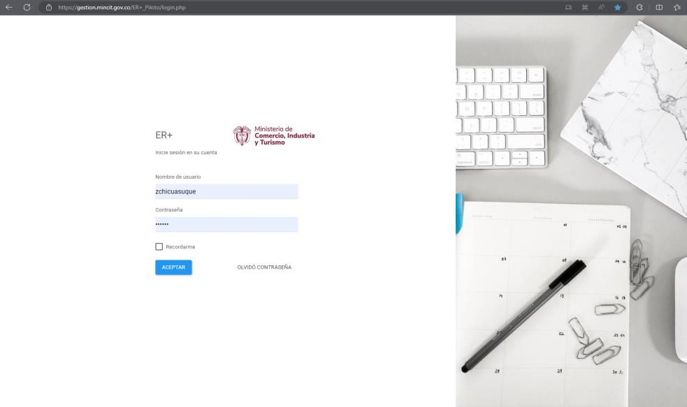
Escribir el nombre de usuario y la contraseña del usuario administrador del aplicativo ER+, y darle click en el botón “ACEPTAR”. Si olvidó su contraseña, presionar el botón “OLVIDO CONTRASEÑA” y siga las instrucciones.

PASO 3:
Presione el botón «Formular» en la parte superior izquierda.

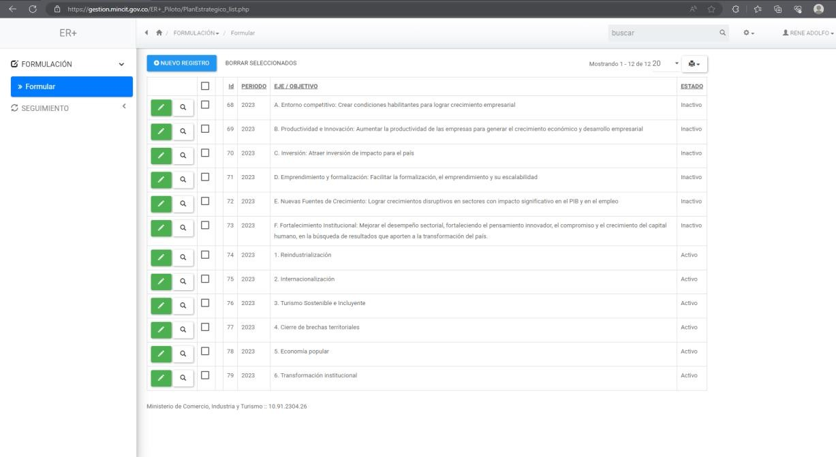

PASO 4:
Seleccione la estrategia dentro de la cual se encuentra la actividad a la que desea crear uno o más indicadores, presionando la «ESTRATEGIA/INICIATIVA» que se encuentra en color azul en la columna correspondiente.

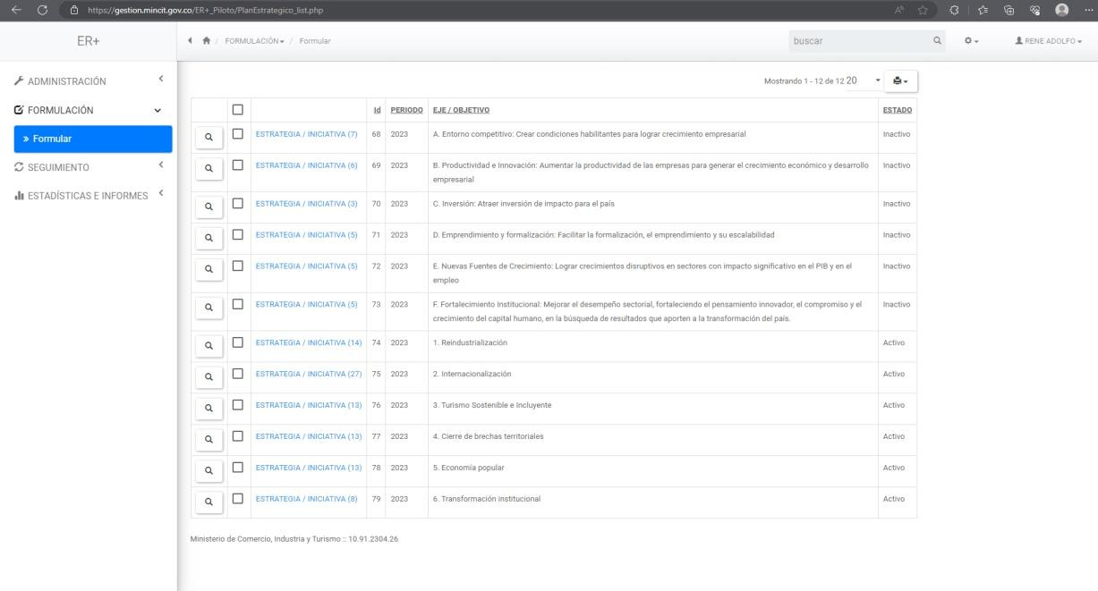

PASO 5:
Seleccione la «Estratégica/Iniciativa» dentro de la cual desea crear uno o más indicadores, presionando el círculo de color azul en la columna correspondiente.
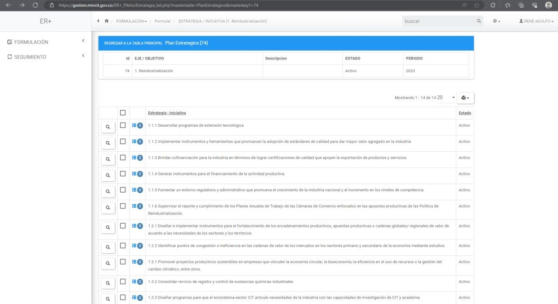

PASO 6:
Presione el botón «Nuevo Indicador».

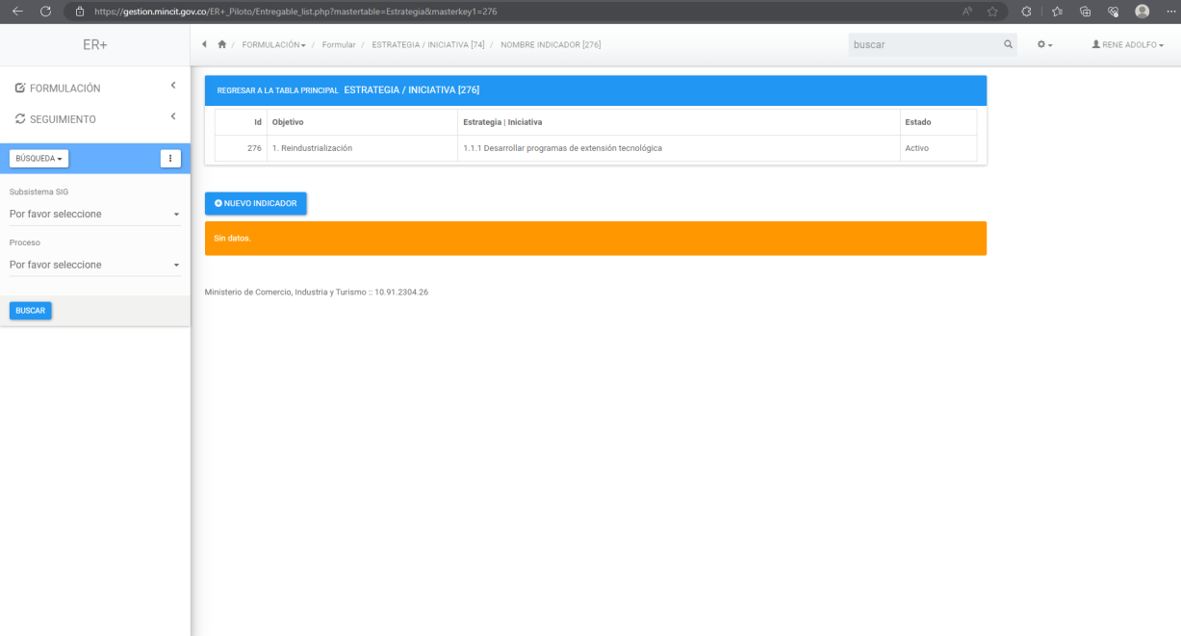

PASO 7:
Diligencie todos los campos en cada una de las seis (6) primeras pestañas: Indicador, Meta/Avances, Responsable/Formulación de Política/Focalización Territorial/Focalización de Grupos Étnicos. Al finalizar presione el botón «Guardar».
• Pestaña «Indicador».

Al finalizar presione el botón «Guardar».
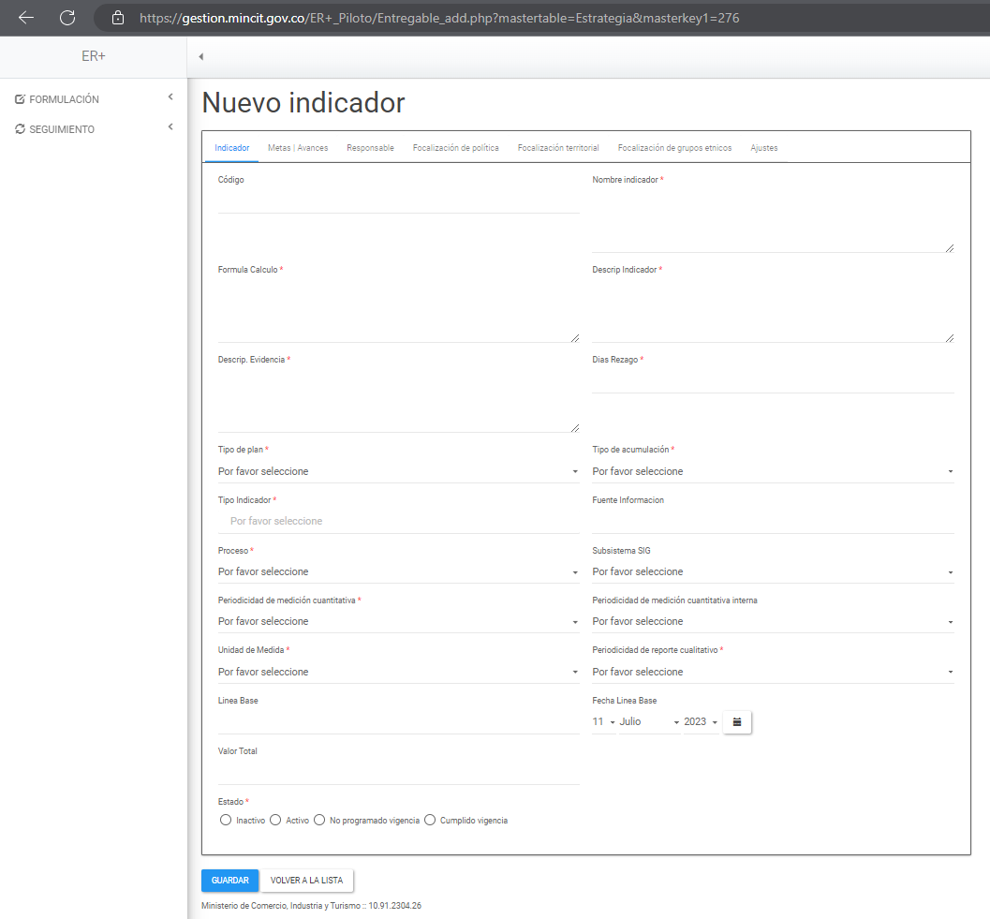

Por favor tener en cuenta las siguientes definiciones al momento de diligenciar los respectos campos:

Nro. | Campo | Tipo de Campo | Definición
1 | Código | Numérico | Corresponde a la identificación de cada indicador y es un valor único. La OAPS remite la codificación respectiva.
2 | Nombre del indicador | Texto | Corresponde al nombre del indicador.
3 | Fórmula de cálculo | Texto | Corresponde a la expresión matemática mediante la cual se calcula el valor cuantitativo del indicador.
4 | Descripción del indicador | Texto | Corresponde a las razones por las cuales se definió el indicador y hace relación al alcance de la información que el indicador va a proporcionar. Se deben identificar los principales aspectos por los cuales se definió el indicador. De tal forma, se debe responder a preguntas como: ¿qué va a medir? y ¿por qué es importante medirlo? Su redacción debe iniciar con la palabra “Mide…”
5 | Descripción evidencia | Texto | Es una descripción breve de la evidencia que dará cuenta del avance del indicador.
6 | Días rezago | Numérico | Corresponde número de días, después de cumplido el periodo de medición, que tarda la información para estar disponible y ser reportada.
7 | Tipo de plan | Menú desplegable | Corresponde al tipo de plan en el que se encuentra inscrito el indicador. Hay cuatro (4) opciones:  - Plan Nacional de Desarrollo – PND.  - Plan Estratégico Sectorial – PES.  - Plan de Acción Anual – PAA  - Plan Marco de Implementación – PMI.
8 | Tipo de acumulación | Menú desplegable | Corresponde al tipo de análisis que se debe hacer para determinar el verdadero esfuerzo que se está llevando a cabo para alcanzar una meta. Se debe utilizar un modo de acumulación dependiendo de si el objetivo o la dirección del indicador es incrementar su valor, reducirlo o mantenerlo. Hay seis (6) opciones:  - Flujo: se utiliza cuando se quiere medir el esfuerzo por incrementar un resultado y mide los logros en aquellas actividades que se repiten cada año y a lo largo de este, sin que los resultados de un año afecten el del año anterior o el siguiente.  - Acumulado: el indicador se medirá cada año de manera individual, pero al finalizar el periodo de gobierno se sumarán los resultados de todos los años.  - Disminución: mide los esfuerzos de una entidad por disminuir un valor que se tiene a una fecha determinada.  - Capacidad: Mide el avance acumulado a una fecha determinada, pero destaca el esfuerzo por aumentar sus resultados respecto a la línea base. Centra su atención en la medición del avance entre el punto de partida (línea base) y el punto esperado de llegada (meta).  - Stock: es utilizado cuando se quiere medir el esfuerzo por mantener un resultado que se tiene a una fecha determinada.  Flujo continuo: A diferencia del tipo de acumulación «flujo». Los resultados de un año si afectan los del año anterior o el siguiente.
9 | Tipo de indicador | Menú desplegable | Corresponde al nivel del indicador. Hay tres (3) opciones:  - Producto: bienes o servicios que permitirán  alcanzar el resultado esperado, (p.ej. Nuevos cupos en educación media asignados)  - Resultado: orientado a alcanzar una situación deseada, (p.ej. tasa de cobertura neta en educación media).  - Gestión: actividades, procesos, procedimientos u operaciones mediante las cuales los insumos se transforman en bienes o servicios concretos (p.ej.  Convenios firmados con entes nacionales)
10 | Fuente información | Texto | Nombre de la(s) entidad(es), dependencia(s) u oficinas(s) encargada(s) de la producción y/o suministro de la información que se utiliza para la construcción y reporte del indicador. Si el dato proviene de un sistema de información o encuesta, es necesario señalarlo.
11 | Proceso | Menú desplegable | Corresponde al proceso SIG en el que se enmarca el indicador. La OAPS remite el proceso respectivo. Sólo aplica para indicadores del MinCIT
12 | Subsistema SIG | Menú desplegable | Corresponde al Subsistema SIG en el que se enmarca el indicador. La OAPS remite el proceso respectivo. Sólo aplica para indicadores del MinCIT
13 | Periodicidad de medición cuantitativa | Menú desplegable | Corresponde a la periodicidad en la cual se realizará la medición cuantitativa del indicador. Hay seis (6) opciones:  - Mensual.  - Bimestral.  - Trimestral.  - Semestral.  - Anual.  - Bienal.
14 | Periodicidad de medición cuantitativa interna | Menú desplegable | Corresponde a la periodicidad interna en la cual se realizará la medición cuantitativa del indicador. Hay seis (6) opciones:  1. Mensual.  - Bimestral.  - Trimestral.  - Semestral.  - Anual.  - Bienal.
15 | Unidad de medida | Menú desplegable | Corresponde al parámetro o unidad de referencia para determinar la magnitud de medición del indicador
16 | Periodicidad de reporte cualitativo | Menú desplegable | Corresponde a la periodicidad en la cual se realizará el reporte cualitativo del indicador. Hay dos (2) opciones:  - Mensual.  - Trimestral.  En este caso, siempre será mensual.
17 | Línea base | Numérico | Corresponde al diagnóstico inicial o la medición realizada al comienzo que sirve como marco de referencia para el cálculo de avance del indicador.
18 | Fecha línea base | Numérico | Corresponde a la fecha de la valoración del diagnóstico inicial del indicador.
19 | Valor total | Numérico | Es el valor total de los recursos invertidos para el cumplimiento de la meta en la vigencia. Este valor se debe actualizar para cada año.
20 | Estado | Selección única | Corresponde al estado en el que se encuentra el indicador en la plataforma ER+. Hay cuatro (4) opciones:  - Inactivo.  - Activo.  - No programado vigencia.  - Cumplido vigencia.  Una vez se terminen de diligenciar todos los campos, se debe seleccionar la opción «Activo» y presionar el botón «Guardar».

• Pestaña «Metas/Avances».

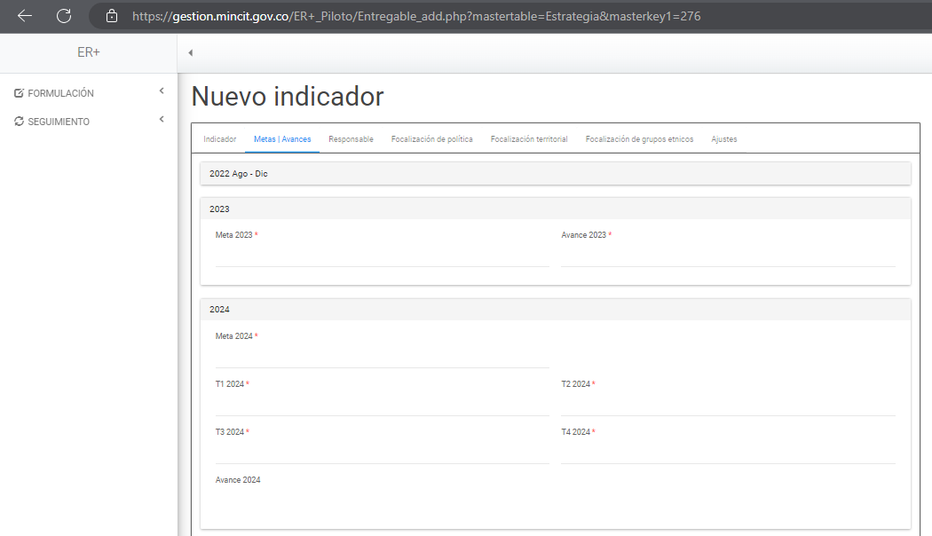

Al finalizar presione el botón «Guardar».
Por favor tener en cuenta las siguientes definiciones al momento de diligenciar los respectivos campos:

Nro. | Campo | Tipo de Campo | Definición
1 | Meta 202X | Numérico | Corresponde a la meta definida para el  año respectivo.
2 | Avance 202X | Numérico | Corresponde al avance alcanzado para el año respectivo y no debe ser  diligenciado.
3 | T1 202X | Numérico | Corresponde a la m eta definida para el  primer trimestre del año respectivo.
4 | T2 202X | Numérico | Corresponde a la meta definida para el  segundo trimestre del año respectivo.
5 | T3 202X | Numérico | Corresponde a la meta definida para el  tercer trimestre del año respectivo.
6 | T4 202X | Numérico | Corresponde a la meta definida para el  cuarto trimestre del año respectivo.

• Pestaña «Responsables».

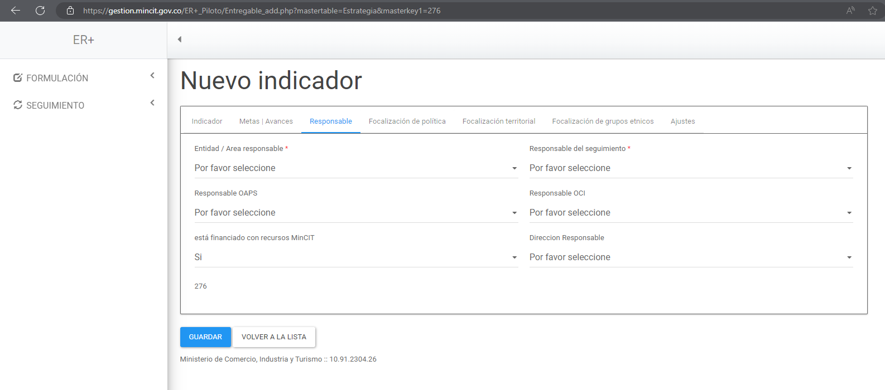

Al finalizar presione el botón «Guardar».

Por favor tener en cuenta las siguientes definiciones al momento de diligenciar los respectivos campos:

Nro. | Campo | Tipo de Campo | Definición
1 | Entidad/Área responsable | Menú desplegable | Corresponde a la entidad o área responsable de realizar el reporte del seguimiento.
2 | Responsable del seguimiento | Menú desplegable | Corresponde a la dependencia responsable de realizar el reporte del seguimiento al interior de la entidad o área.
3 | Responsable OAPS | Menú desplegable | Corresponde a la persona responsable de realizar la revisión del reporte de seguimiento desde la OAPS.
4 | Responsable OCI | Menú desplegable | Corresponde a la persona responsable de realizar el control del reporte de seguimiento desde la OCI.
5 | ¿Está financiado con recursos MinCIT? | Menú desplegable | Identifica si la acción está o no financiada con recursos del MinCIT, incluyendo aquellos que se transfieren a los Patrimonios Autónomos.
6 | Dirección responsable | Menú desplegable | En caso de que la respuesta anterior sea «SI», corresponde a la dirección encargada de revisar y aprobar el reporte del seguimiento de los entregables de Patrimonios Autónomos.

• Pestaña «Responsables».

Si el indicador tiene alguna relación con las temáticas descritas en esta pestaña, por favor selecciónela(s).

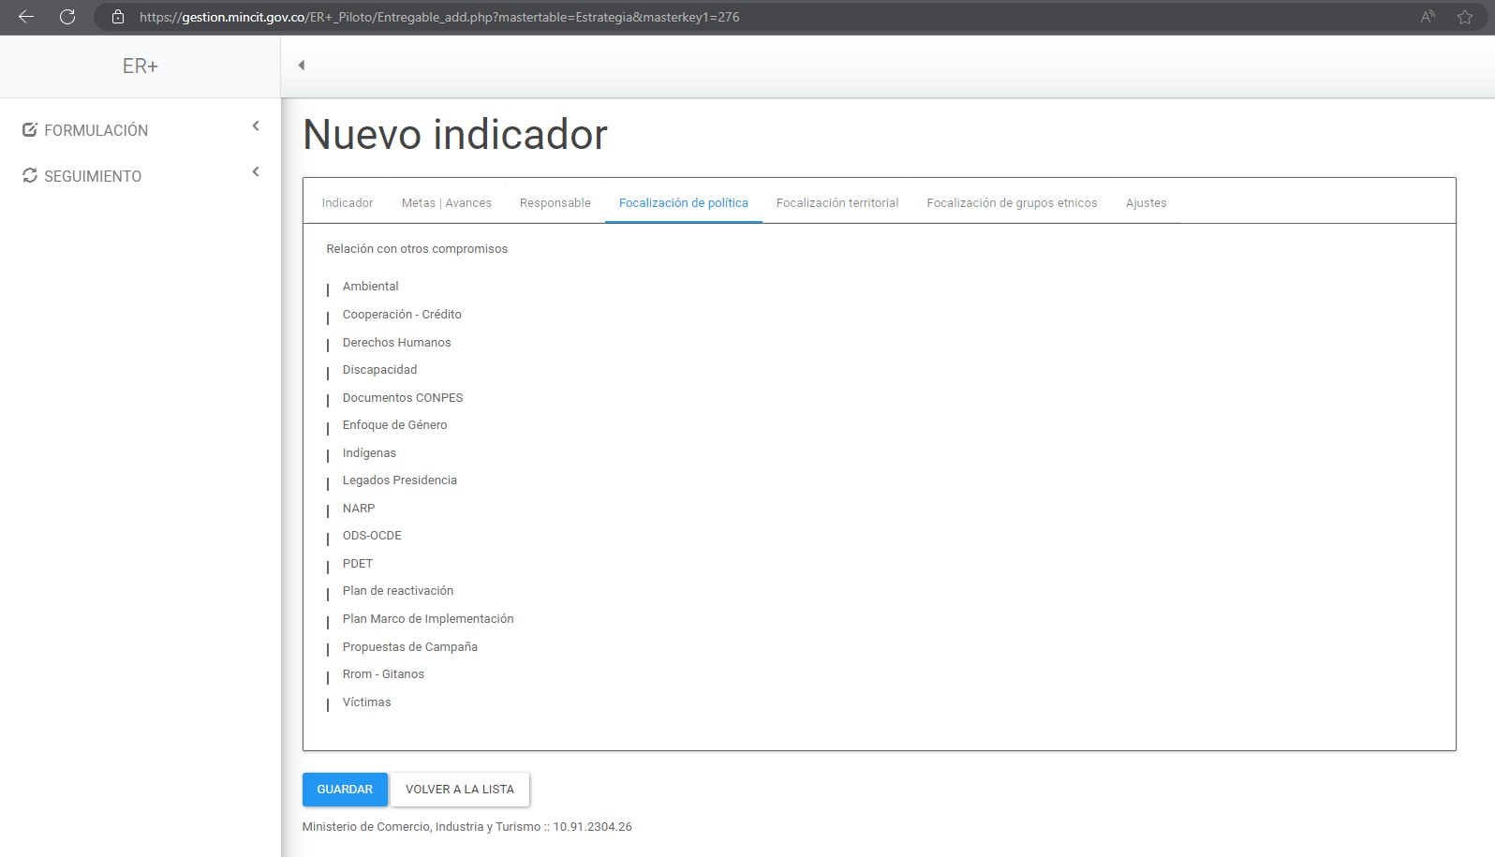
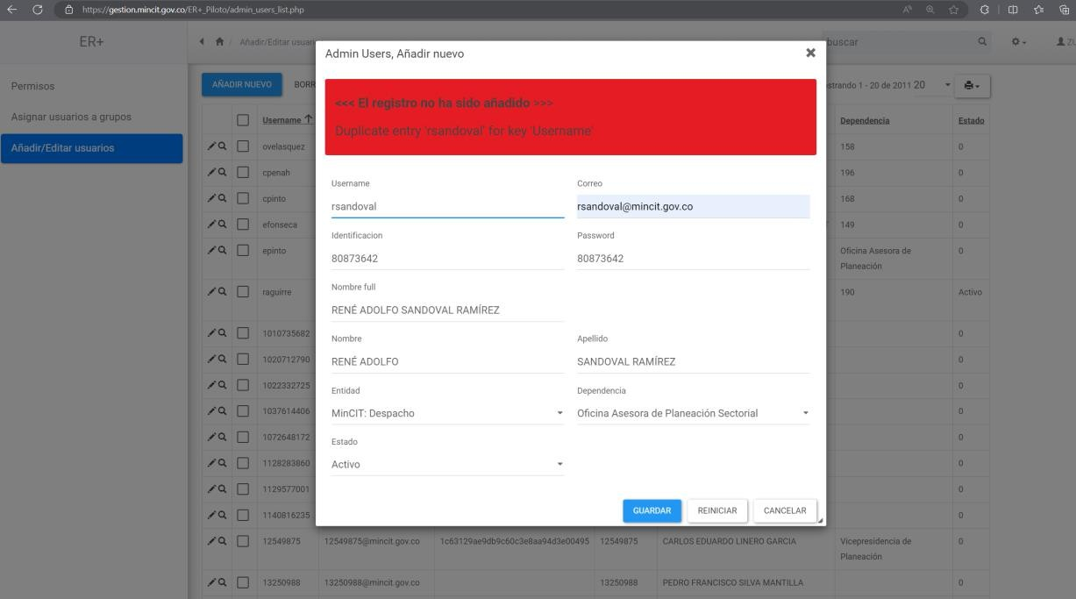
Al finalizar presione el botón «Guardar».

• Pestaña «Focalización territorial».

Si el indicador tiene la meta focalizada regionalmente por departamentos, por favor seleccione la opción «SI» y diligencie la meta en frente del departamento respectivo.

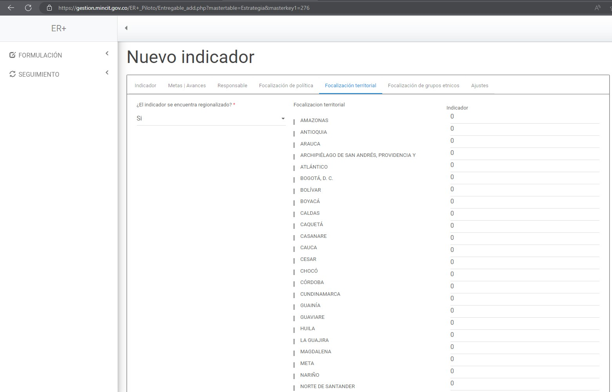

Al finalizar presione el botón «Guardar».

• Pestaña «Focalización poblacional».

Si el indicador tiene la meta focalizada por población, por favor seleccione la opción «SI» y diligencie la meta en frente de la población respectiva.
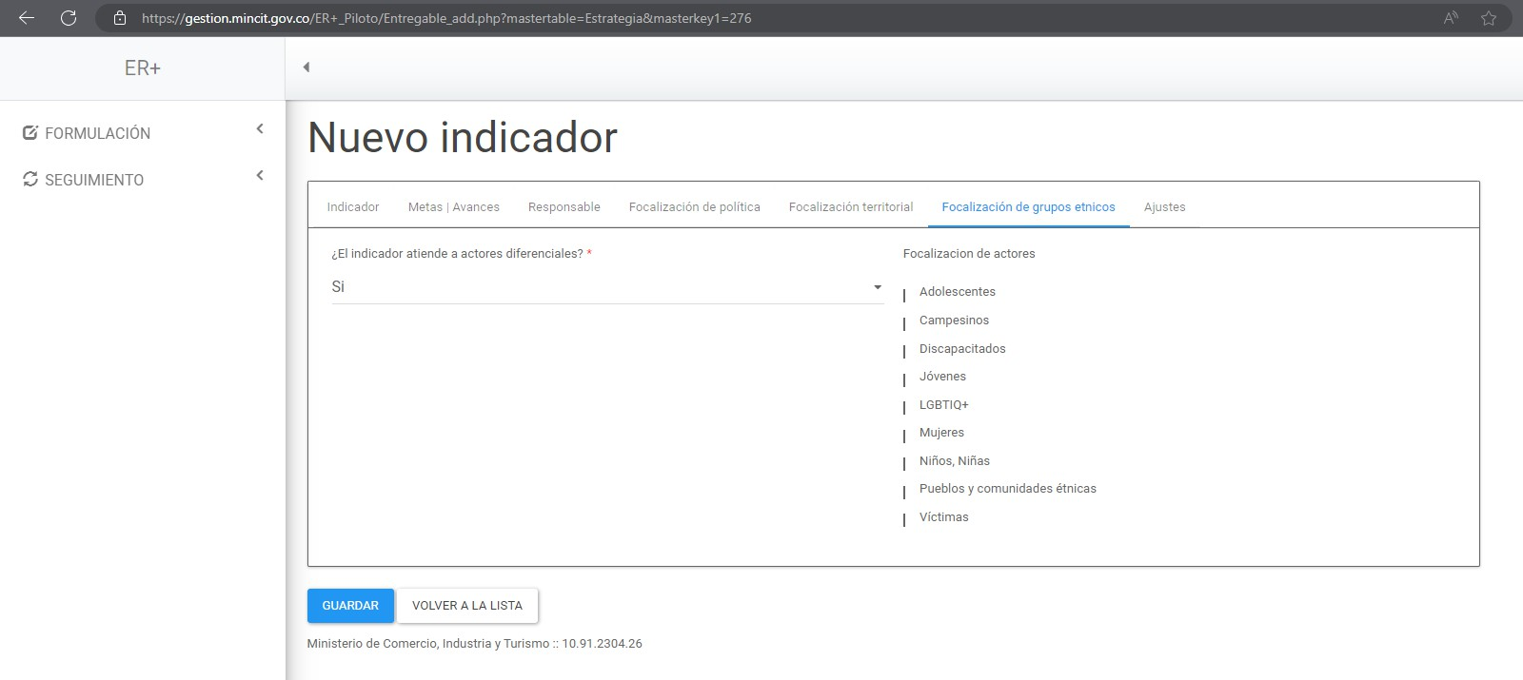

Al finalizar presione el botón «Guardar».

HISTORIAL DE CAMBIOS

FECHA | VERSIÓN | DESCRIPCIÓN DEL CAMBIO
12/06/2026 | 00 | Primera versión del documento para el nuevo Mapa de procesos.  Código anterior: DE-DR-011. V00.  Para efectos de trazabilidad y soporte de la migración al nuevo aplicativo de administración de la documentación del Modelo Institucional de Operación (MIO), los siguientes fueron los responsables de la revisión y aprobación del documento migrado:  Desde la OAPS se asegura que el contenido corresponde a la última versión vigente en ISOlución al momento de la migración a MIOsoft.
  REVISÓ | APROBÓ
  DIANA LARISA CARUSO LOPEZ  Cargo: Jefe Asesora de Planeación Sectorial | DIANA LARISA CARUSO LOPEZ  Cargo: Jefe Asesora de Planeación Sectorial

FLUJO DE APROBACIÓN

ELABORÓ |  | APOYO OAPS |  | REVISÓ |  | APROBÓ
Nombre: |  | Nombre: | Ivonn Moreno | Nombre: |  | Nombre:
Cargo: |  | Cargo: | Profesional Oficina Asesora de Planeación Sectorial | Cargo: |  | Cargo:

